**MITIGASI BENCANA BERBASIS KEARIFAN LOKAL DI KAMPUNG NAGA**

**Setio Galih Marlyono**a**, Tineu Indrianeu**b **, Elgar Balasa Singkawijaya**c

*a, b, c, Pendidikan Geografi, FKIP, Universitas Siliwangi, Jln. Siliwangi, No. 24, Kota Tasikmalaya, 46115, Indonesia*

*a,* [setiogeo@unsil.ac.id](mailto:setiogeo@unsil.ac.id), *b,* [tineu.indrianeu@unsil.ac.id](mailto:tineu.indrianeu@unsil.ac.id), *c,* [elgar.balasa@unsil.ac.id](mailto:elgar.balasa@unsil.ac.id)

|  |  |  |
| --- | --- | --- |
| **INFO ARTIKEL** |  | **ABSTRACT (9 PT)** |
| ***Status artikel:***  Diterima: ...............  Disetujui: .............  Tersedia online: ............... |  | Disasters are a threat to all people living in Indonesia, as a logical consequence of Indonesia's geological conditions. Almost all regions of Indonesia have the potential for disasters. Especially for the West Java Province, especially the Regency on the south coast which has various kinds of disaster threats, such as Earthquakes, Tsunamis, Landslides, and even Fires. Likewise in Tasikmalaya Regency, in this case the Naga traditional village community. The touch of local wisdom in disaster mitigation is very interesting to learn in Kampung Naga. The research method uses a descriptive method with a field survey technique (Field Study). The results showed that, for earthquake disasters, it was minimized by the use of the dominant house material from bamboo and consuming the system of houses on stilts to dampen vibrations. In the case of landslides, on sloping land, this is handled by using stone terraces. As for the fire disaster, using a method of using a different room woven system for each room to minimize the appearance of fire so that it can be detected from outside the house. |
| ***Kata kunci:***  *Mitigasi Bencana, Kearifan Lokal, Kampung Naga* |
| ***Penulis korespondensi:***  Setio Galih Marlyono  Pendidikan Geografi, FKIP, Universitas Siliwangi, Jln. Siliwangi, No. 24, Kota Tasikmalaya, 46115, Indonesia  Email: [setiogeo@unsil.ac.id](mailto:setiogeo@unsil.ac.id)  DOI: 10.34312/jgej.vxix.xxxx  Copyright © 2021 The Authors |
| **ABSTRAK (9 PT)**  Bencana merupakan ancaman bagi seluruh masyarakat yang bertempat tinggal di Negara Indonesia, sebagai konsekuensi logis kondisi geologis Indonesia. Hampir seluruh wilayah Indonesia mempunyai potensi terjadinya bencana. Terkhusus untuk wilayah Provinsi Jawa Barat, terutama Kabupaten yang berada di pesisir selatan memiliki berbagai macam ancaman bencana, seperti Gempa Bumi, Tsunami, Tanah Longsor, bahkan Kebakaran. Begitupun di Kabupaten Tasikmalaya dalam hal ini masyarakat Kampung adat Naga. Sentuhan kearifan local dalam mitigasi bencana sangat menarik untuk dipelajari di Kampung Naga. Metode penelitian menggunakan Metode Deskriftif Kualitatif dengan Teknik Survey Lapangan (Field Study). Hasil penelitian menunjukan bahwa, untuk bencana gempa bumi diminimalisir oleh penggunaan material rumah yang dominan dari bambu dan memakan system rumah panggung untuk meredam getaran. Pada bencana tanah longsor, di tanah yang miring disiasati dengan cara diteras-teras menggunakan penahan batu. Sedangkan untuk bencana kebakaran, memakai metode penggunaan system anyaman bilik yang berbeda-beda setiap ruangan untuk meminimalisir munculnya api biar bisa terdeteksi dari luar rumah. |
| *C:\Users\user01\AppData\Local\Microsoft\Windows\INetCache\Content.MSO\E970812.tmp*  *This open access article is distributed under a*  *Creative Commons Attribution-NonCommercial*  *(CC-BY-NC) 4.0 International License* |

1. **Pendahuluan**

Bencana merupakan ancaman bagi seluruh masyarakat yang bertempat tinggal di Negara Indonesia. Sebuah kejadian dapat dikatakan menjadi sebuah bencana ketika kejadian tersebut berpotensi untuk merugikan manusia yang ada di wilayah tersebut. Setiap orang mempunyai resiko terpapar bencana, oleh karenanya urusan penanggulangan bencana meruspakan kepentingan semua orang (BNPB, 2017). Hampir seluruh wilayah Indonesia mempunyai potensi terjadinya bencana. Indonesia menempati urutan ke 4 dalam negara paling sering dilanda bencana di Benua Asia (Raharja et al., 2016).

Terkhusus untuk wilayah Provinsi Jawa Barat, terutama Kabupaten yang berada di pesisir selatan memiliki berbagai macam ancaman bencana, seperti Gempa Bumi, Tsunami, Tanah Longsor, bahkan Kebakaran. Banyaknya pergerakan lempeng menyebabkan banyak daerah di Indonesia terkena bencana gempa bumi (Resha & Ernawati, 2019). Hal itu tentunya karena berkaitan dengan lokasi tersebut berhadapan langsung dengan pertemuan lempeng Indo Australia dan Eurasia yang tingkat kegempaannya tinggi, serta memiliki morfologi wilayah yang bervariasi. Pulau-pulau di Indonesia berada pada pertemuan 3 lempeng dunia, yaitu Eurasia, Australasia dan Pasifik (BNPB, 2017). Indonesia berada pada cincin api pasifik dan di tengah tiga lempeng bumi yang terus bergerak (Herlina, 2019). Posisi Provinsi Jawa Barat yang rawan akan bencana membuat masyarakat disekitarnya terkena dampak buruk dari kondisi tersebut. Bencana alam membawa dampak negative bagi masyarakat yang terdampak bencana (Sari SRG, 2018). Bencana menjadi hal yang menakutkan bagi pemerintah dan masyarakat (Mustofa, 2020). Pemerintahan dan masyarakat setempat harus terus berupaya untuk menggalakan program mitigasi bencana.

Tindakan Mitigasi Bencana harus dilakukan untuk meminimalisir dampak dari bencana yang mungkin akan terjadi. Definisi Mitigasi Bencana itu sendiri menurut Coburn dkk (Coburn et al., 1994) mengemukakan bahwa “mitigasi berarti mengambil tindakan-tindakan untuk mengurangi pengaruh-pengaruh dari suatu bahaya sebelum bahaya itu terjadi”. Kesiapsiagaan bencana dalah bagian dari proses mitigasi bencana. Masyarakat yang tangguh bencana harus memahami terkait kesiapsiagaan bencana tersebut. Manusia terus berusaha untuk meminimalisir dampak yang dihasilkan dari suatu bencana (Fauzan & Aziz, 2020).

Kabupaten Tasikmalaya di Provinsi Jawa Barat memiliki beberapa kampung adat yang masih bertahan, diantaranya adalah Kampung Naga di Kecamatan Salawu. Kampung Naga merupakan kampung adat yang masih dapat bertahan ditengah proses modernisasi yang terjadi di Masyarakat. Kearifan local terus bertahan di tengah era globalisasi yang terus menggerus melemahkan budaya (Puspitasari et al., 2018). Bencana, dalam hal ini tidak pilih-pilih dalam merugikan korbannya, baik itu masyarakat modern ataupun masyarakat yang masih tradisional seperti kampung naga.

Mitigasi Bencana tentunya harus digalakan di tiap-tiap sendi masyarakat yang bertempat tinggal di daerah rawan bencana. Upaya mitigasi bencana yang dilakukan oleh masyarakat berbeda-beda tergantung daerahnya (Herawati & Kartini, 2016). Begitupun masyarakat Kampung Naga, wilayah kampung naga memiliki kerawanan bencana yang beragam, diantaranya adalah gempa bumi, tanah longsor, kekeringan, bahkan kebakaran. Rawan gempa bumi karena Kabupaten Tasikmalaya berhadapan dengan pertemuan lempeng Eurasia dan Indo Australia di Samudera Hindia. Kondisi morfologi wilayah yang berbukit, ditambah posisi Kampung Naga yang berada di bawah bukit menyebabkan kerentanannya cukup tinggi jika terjadi longsor. Kontruksi bangunan di kampung naga masih menggunakan bahan-bahan tradisional, dari, kayu, bambu, dan lainnya, sehingga sangat rentan terhadap bahaya kebakaran.

Masyarakat Adat Kampung Naga berbeda dengan masyarakat lain pada umumnya, dalam masyarakat ini masih dipegang teguh budaya leluhur dalam menjalankan setiap sendi-sendi kehidupannya. Begitupun dengan kearifan local akan bencana yang beresiko terjadi di kampung naga. Kearifan lokal adalah pengetahuan yang mayoritasnya tidak tertulis, hasil dari pemikiran panjang dan interaksi dengan lingkungannya (Husin, 2015). Kearifan lokal merupakan acuan dalam pandangan untuk berperilaku pada sebuah masyarakat secara turun temurun (Permana et al., 2011). Kearifan lokal merupakan bagian dari suatu budaya yang ada di daerah tersebut (Ayub et al., 2021). Setiap bencana yang berpotensi terjadi, masyarakat Kampung Naga sampai sekarang memiliki cara-cara antisipasi atau mitigasi menurut kearifan lokalnya yang secara turun-temurun diwariskan dari setiap generasi. Suatu kearifan lokal sebagai hasil budaya mempengaruhi sudut pandang masyarakat dalam melihat Tuhan, lingkungan, dan sesamanya (Ragil et al., 2020). Penelitian ini akan melihat sedalam mana kearifan lokal dalam mitigasi bencana yang ada di Kampung Naga. Kearifan lokal dan mitigasi bencana memiliki keterkaitan, dimana tercipta dari keterikatan alam dengan masyarakat yang ada di dalamnya (Puspitasari et al., 2018).

1. **Metod****e**

Penelitian dilaksanakan di Kampung Naga, Desa Neglasari, Kecamatan Salawu, Kabupaten Tasikmalaya, Provisi Jawa Barat. Dilaksanakan pada bulan Agustus sampai dengan bulan Desember 2021. Metode penelitian yang digunakan adalah metode deskriftif kualitatif. Penggunaan metode kualitatif dengan melakukan pemantauan langsung dilapangan serta wawancara yang komprehensif (Herawati & Kartini, 2016). Penelitian deskriftif kualitatif berusaha untuk menjabarkan secara komperhensif kejadian atau fenomena yang ditemukan dilapangan (Suparmini et al., 2013). Penelitian kualitatif dilakukan dengan memusatkan perhatian kepada prinsip-prinsip umum dari sebuah gejala dalam kehidupan bermasayarakat (Zamzami, 2011). Metode deskriptip memiliki Langkah yang terukur dan memiliki hasil yang meyakinkan (Maryani & Yani, 2015). Menggunakan teknik survey lapangan (*Field Study*), dengan tujuan menganalisis masalah yang terjadi saat ini dengan urutan mengumpulkan data, Menyusun serta mengklasifikasikan data untuk di analisis. Pengumpulan data menggunakan teknik: a) Survey Lapangan *(Field Study)*, b) Wawancara *(Interview)*, c) Studi Dokumentasi, d) Studi Literatur. Penelituan kualitatif bertujuan untuk memperoleh pengertian dan pemahaman mengenai suatu peristiwa ataupun perilaku manusia pada suatu masyarakat (Ayub et al., 2021). Metode kualitatif untuk menggali budaya suatu kelompok serta memahami nilai-nilai tradisi dalam mitigasi bencana di lingkungannya (Nurhuda & Saraswati, 2015). Data kearifan lokal dianalisis melalui aturan adat dan ketentuan local yang dipakai (Permana et al., 2011).

1. **Hasil dan Pembahasan**

Kabupaten Tasikmalaya yang merupakan Kabupaten yang berada di Provinsi Jawa Barat memiliki tingkat resiko bencana Gempa Bumi yang tinggi. Menurut Kurniawan (dalam Riyadi, 2015) “Gempa bumi adalah peristiwa pelepasan energi yang diakibatkan oleh pergeseran/pergerakan pada bagian dalam bumi (kerak bumi) secara tiba-tiba. Tipe gempa bumi yang umum ada dua, yaitu gempa tektonik dan gempa vulkanik”. Bencana gempa bumi sangat berbahaya bagi masyarakat karena kejadiannya tidak dapat di prediksi. Gempa bumi tidak dapat diprediksi keadaannya, tapi hanya bisa dipersiapkan bagaimana cara menghadapinya (Riyadi, 2015).

Seringnya kejadian gempa bumi di Kabupaten Tasikmalaya tentunya memiliki dampak merusak bagi sendi-sendi masyarakat yang ada disana. Seperti yang diutarakan Lambas (dalam Jiemly et al., 2015) “Di antara sekian banyak jenis bencana alam, gempa bumi termasuk yang paling dahsyat. Gempa bisa terjadi kapan saja sepanjang tahun, siang dan malam, dengan dampak buruk yang terjadi mendadak dan hanya memberikan sedikit isyarat bahaya”. Diperparah dengan frekuensi gempa yang sangat sering terjadi di Indonesia. Setiap tahun kejadian bencana terus meningkat di Indonesia (Zamzami, 2011).

Banyaknya korban jiwa yang diakibatkan oleh bencana gempa bumi tentunya dihasilakan oleh banyak faktor, seperti menurut Pribadi K. dan Yuliawati (dalam Jiemly et al., 2015) yaitu “Beberapa faktor penyebab utama timbulnya banyak korban akibat bencana gempa adalah karena kurangnya pengetahuan masyarakat tentang bencana dan kurangnya kesiapan masyarakat dalam mengantisipasi bencana tersebut. Di antara korban jiwa tersebut, paling banyak adalah wanita dan anak-anak”. Tentunya banyak korban jiwa berjatuhan akibat bencana gempa bumi ini, dan seringkali sampai meninggal dunia yang diakibatkan tertimpa oleh bangunan yang roboh. Pada kejadian gempa bumi, lebih banyak dari 75% korban meninggal diakibatkan oleh bangunan yang roboh (Coburn et al., 1994).

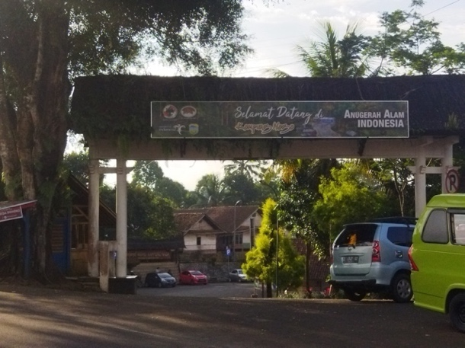 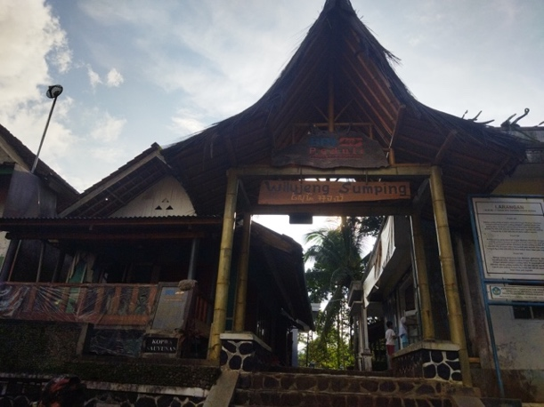

**Gambar 1**. Gerbang Luar dan Gerbang Dalam Kampung Naga

Pada gambar diatas merupakan tampilan dari gerbang luar dan gerbang dalam menuju Kampung Naga. Setelah melewati gerbang dalam, pengunjung diharuskan berjalan kaki menuruni anak tangga kurang lebih 30 menit untuk mencapai Kampung Naga. Selama perjalanan, pengunjung akan disuguhkan berbagai pemandangan menarik mengenai keasrian lingkungan yang masih dijaga disekitar Kampung Naga tersebut. Setelah menuruni anak tangga, pengunjung dihadapkan pada pemandangan sawah terasering sebelum memasuki Kampung Naga.

Bentuk rumah masyarakat Kampung Naga yang merupakan rumah tradisional Masyarakat sunda pada umumnya masih menggunakan batu tumpuan di bawah, dan diatasnya menggunakan struktur kayu dan bambu, serta atapnya masih menggunakan ijuk. Tentunya hal tersebut berkaitan dengan usaha mitigasi bencana masyarakat setempat. Masyarakat yang tinggi resiko bencana harus terus mempertahankan kearifal local dalam menghadapinya (Herlina, 2019). Bangunan adalah sebuah respon dari manusia dalam interaksinya dengan lingkungan di sekitarnya (Husin, 2015). Struktur rumah demikian sangat ramah terhadap bencana gempa bumi, salah satunya adalah karena strukturnya ringan, kemudian pengikat antar kayu sangat kuat dan tidak menggunakan paku besi. Masyarakat menyikapi bencana gempa bumi sebagai sesuatu yang harus diterima dan disikapi dengan baik (Ayub et al., 2021). Hal tersebut tercermin dari bentuk bangunan rumah mereka.

**Gambar 2**. Rumah Kampung Naga

Pada strukstur bangunan rumah adat kampung Naga terdapat batu tumpuan (*Batu Tatapakan*). Bangunan rumah dibuat atas tiang-tiang yang diletakan diatas batu umpak (Permana et al., 2011). Posisi batu tumpuan di bawah rumah yang posisinya fleksibel tanpa perekat dengan bangunan utama sangat membantu sebagai peredam getaran gempa. Design rumah tahan gempa merupakan bentuk antisipasi, memproteksi diri, dan adaptasi masyarakat jaman dulu (Husin, 2015). Kondisi rumah dengan struktur tersebut ketika terjadi gempa sangat kuat menahan getaran dan tidak terlalu beresiko ambruk atau hancur. Hal tersebut sangat penting untuk menjaga setiap masyarakat yang bertempat tinggal di rumah tersebut agar tidak tertimpa bangunan rumah.

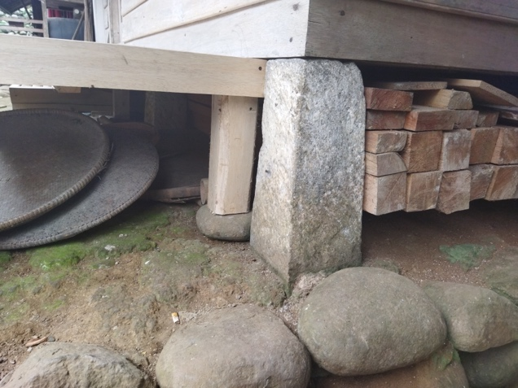

**Gambar 3.** Batu Tumpuan Rumah (*Batu Tatapakan*)

Morfologi wilayah Kampung Naga berada pada lereng bukit yang miring, kondisi tersebut sangat berpotensi terkena bencana tanah longsor. Banyaknya pengalaman, pengaruh dari luar, serta beragamnya teknologi dapat menyebabkan dinamika dalam menjalankan bentuk kearifan local yang ada dalam masyarakat (Ragil et al., 2020). Berkaca dari pengalaman dan kondisi morfologi wilayah di sekitar Kampung Naga, membuat masyarakat adaptif dengan kondisi tersebut. Posisi rumah yang saling berdekatan karena memang ada aturan yang tidak boleh memperluas areal kampung adat juga memperparah resiko tersebut. Masyarakat Kampung Naga mencoba mencari solusi terkait ancaman longsor tersebut dengan cara membuat teras-teras, serta dengan cara melindungi lereng dengan tutupan batuan “*di batu entep*”. Batu yang didapatkan dari sungai di sebelah kampung dibawa ke kampung sebagai bahan untuk menutupi lereng, hal tersebut bertujuan untuk menahan Gerakan tanah dan mengurangi erosi percik yang dihasilkan dari air hujan.

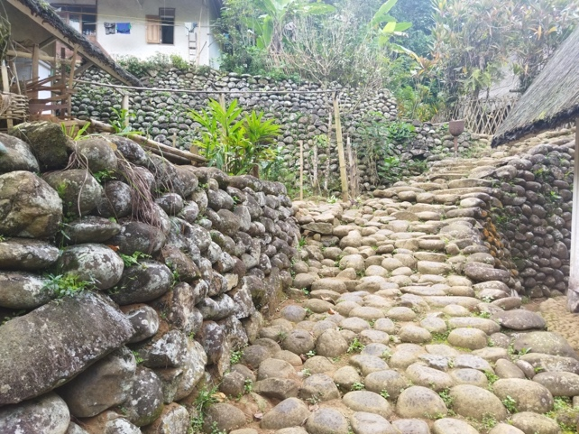

**Gambar 4.** Batu Penahan Erosi (*Batu Entep*)

Kondisi iklim di Indonesia pada keseluruhannya memiliki dua musim, yaitu musim penghujan dan kemarau. Pada musim penghujan biasanya bencana yang mengintai adalah banjir, sedangkan pada musim kemarau adalah kekeringan. Masyarakat Kampung Naga memiliki aturan yang cukup unik, yaitu menerapkan yang disebut Hutan Larangan “*Leweung Larangan*” dan Hutan Titipan “*Leuweung Titipan*” yang berada disekitar kampung yang sama sekali tidak boleh diganggu oleh masyarakat. Dilarang mengganggu hutan titipan untuk tujuan perlindungan lingkungan (Suparmini et al., 2013). Penerapan aturan tersebut diiringi dengan aturan adat dengan istilah “*pamali*” atau tabu untuk memasuki hutan tersebut. Setelah dipelajari lebih lanjut, ternyata banyak tujuan khusus terkait penerapan aturan tersebut, diantaranya untuk banyak menyerap air pada musim penghujan dan menyediakan banyak stok air tanah pada musim kemarau. Adanya istilah *“pamali”* digunakan oleh masyarakat dalam pengendalian pengrusakan lingkungan (Raharja et al., 2016). Ketentuan tersebut sangat terbukti efektif, dapat dilihat ketika musim kemarau panjang masyarakat tetap dapat mempunyai air dan tidak kekeringan, sehingga kebutuhan air untuk sehari-hari dan pertanian tetap dapat terpenuhi. Hukum adat dapat menyelamatkan kelestarian lingkungan sehingga menyelamatkan dari bencana (Sahlan, 2019). Sanksi yang mengikat membuat kearifan local terus bertahan hingga saat ini (Puspitasari et al., 2018).

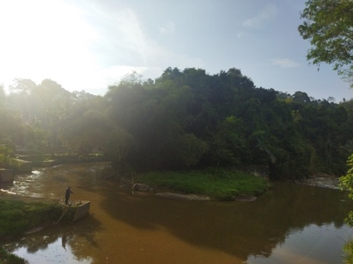

**Gambar 5.** Hutan Titipan (*Leuweung Titipan*) dan Hutan Larangan (*Leuweung Larangan*)

Struktur rumah yang dipakai di kampung naga masih tradisional dengan menggunakan banyak kayu dan bambu. Penggunaan media bambu dalam membuat rumah merupakan pendekatan yang efektif dalam mitigasi bencana (Maryani & Yani, 2015). Satu sisi kondisi tersbut sangat adaptif terhadap gempa bumi, di sisi lain justru melipat gandakan resiko untuk bencana yang lain, yaitu kebakaran. Struktur rumah tersebut sangat rentan terbakar, dan beresiko membahayan masyarakat yang tinggal dirumah tersebut. Masyarakat kampung naga mengantisipasi bencana kebakaran dengan membuat pola anyaman yang sedikit berbeda untuk ruangan dapur. Design untuk ruangan dapur dibedakan dengan ruangan lain, yaitu memakai anyaman *“bilik sasag”,* degan fungsi ketika ada api di dalam dapur maka terlihat dari luar rumah. Selain fungsi tersebut, juga untuk cepat mengeluarkan asap ketika proses memasak di dapur. Kearifan lokal dapat mengurangi tingkat kepanikan warga saat terjadi bencana (Resha & Ernawati, 2019). Sedangkan untuk ruangan lain menggunakan anyaman *“bilik kepang”* biasa. Adaptasi kearifan lokal dengan membuat anyaman bambu dengan jenis berbeda-beda tersebut tentunya sebagai cermin cara masyarakat dalam menjaga lingkungannya dari bencana kebakaran. Adat dan tradisi masyarakat tradisional selalu menjaga lingkungan tempat tinggalnya (Nurhuda & Saraswati, 2015).

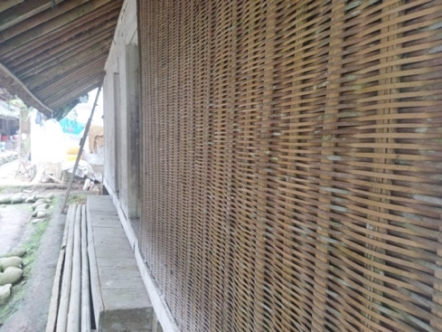

**Gambar 6.** Anyaman Dinding Dapur (*Bilik Sasag*) dan Anyaman Dinding (*Bilik Kepang)* Biasa

Dinding dapur menggunakan jenis anyaman *“bilik sasag”* dengan anyaman yang agak terbuka agar masih ada celah-celah yang dapat terlihat baik dari luar maupun dari dalam agar saat sedang memasak atau menyalakan api jika tertinggal atau lupa dimatikan oleh yang punya rumah dapat dipantau oleh sesama tetangga (fungsi mitigasi). Kerjasama antar individu dalam masyarakat tradisional sangat erat untuk meminimalisir dampak bencana (Thene, 2016). Sama halnya dengan fungsi kaca hitam pada jendela rumah modern yang dapat melihat keluar ketika terang diluar, dan dapat melihat ke dalam ketika ada cahaya di dalam rumah. Selain itu, ada istilah “*datang katingali tarang undur katingali punduk*” dengan penggunaan bilik dapur tersebut dapat melihat ke luar rumah dari dalam dapur agar kita dapat melihat aktivitas tetangga, sehingga bisa saling membantu dan tolong menolong jika terjadi sesuatu. Mitigasi bencana bukan hanya oleh teknologi, tetapi juga pendekatan sosial dan budaya setempat (Kusuma et al., 2020). Teknologi bilik tersebut tentunya sederhana tapi memiliki dampak yang sangat baik bagi mitigasi bencana di Kampung Naga. Masyarakat yang hidup bertetangga akan saling mengingatkan dan bergotong-royong ketika ada indikasi datangnya bencana. Kerja bakti secara berkala dalam merawat lingkungan dapat meminimalisir dampak bencana (Sari et al., 2020). Fungsi lainnya jika tetangga yang kurang memiliki makanan dapat saling menolong memberi makanan, hal tersebut terlihat jika tetangga ada yang masak dapat terlihat dari tetangganya yang lain. Fungsi tersebut tentunya erat kaitannya dengan mitigasi ketahan pangan masyarakat yang berada di Kampung Naga.

1. **Kesimpulan**

Kabupaten Tasikmalaya yang masih memiliki masyarakat Kampung Naga harus mampu melestarikan setiap kearifan lokal yang ada terutama terkait mitigasi bencana. Bentuk kearifan lokal dalam mitigasi bencana tersebut diantaranya adalah, untuk bencana gempa bumi diminimalisir oleh penggunaan material rumah yang dominan dari bambu dan memakai sistem rumah panggung dengan *batu tatapakan* di bawah untuk meredam getaran. Pada bencana tanah longsor, di tanah yang miring disiasati dengan cara diteras-teras menggunakan penahan batu atau *batu umpak*. Sedangkan untuk bencana kebakaran, memakai metode penggunaan sistem anyaman bilik yang berbeda-beda setiap ruangan untuk meminimalisir munculnya api biar bisa terdeteksi dari luar rumah, terutama memakai anyaman *bilik sasag* untuk ruangan dapur. Kearifan lokal tersebut tentunya dapat diadaptasi oleh masyarakat pada umumnya untuk meminimalisir dampak kerugian baik harta benda ataupun korban jiwa pada saat terjadinya bencana.

**Referensi**

Ayub, S., Kosim, Gunada, I. W., & Taufik, M. (2021). Studi Mitigasi Bencana Gempabumi Berbasis Kearifan Lokal Di Sekolah Dasar Pulau Lombok. *Konstan Jurnal Fisika Dan Pendidikan Fisika*, *6*(2), 88–95.

BNPB. (2017). *Buku Pedoman Latihan Kesiapsiagaan Bencana*.

Coburn, A. W., Spence, R. J. S., & Pomonis, A. (1994). *Mitigasi Bencana Ii.  Program Pelatihan Manajemen Bencana*.

Fauzan, A., & Aziz, L. A. (2020). Kearifan Lokal Tentang Mitigasi Bencana Di Kabupaten Lombok Utara Dalam Mitos Telaga Lindur. *Jurnal Ilmiah Ilmu Sosial*, *6*(2), 184. Https://Doi.Org/10.23887/Jiis.V6i2.29941

Herawati, H., & Kartini. (2016). *Mitigasi Bencana Berbasis Kearifan Lokal Di Desa Wajok Provinsi Kalimantan Barat*.

Herlina, M. (2019). Kearifan Lokal Untuk Mitigasi Bencana Pada Masyarakat Rawan Bencana Gempa, Tsunami, Longsor, Banjir Di Kabupaten Pesisir Barat Provinsi Lampung. *Tesis. Universitas Negeri Semarang*.

Husin, M. A. (2015). *Kearifan Lokal Tentang Mitigasi Bencana Pada Bangunan Tradisional Rumah Baghi, Pagar Alam, Sumatera Selatan*.

Jiemly, R., Lucky, D., Kumaat, T., Malara, R. T., Studi, P., Keperawatan, I., Kedokteran, F., Sam, U., & Manado, R. (2015). *Pengaruh Penyuluhan Kesehatan Terhadap Kesiapsiagaan Menghadapi Bencana Gempa Bumi Pada Siswa Smp Kristen Kakaskasen Kota Tomohon* (Vol. 3).

Kusuma, W. R., Ramadhan, A. S., Aini, Q., & Suryanda, A. (2020). Jurnal Ekologi, Masyarakat & Sains Kearifan Lokal Masyarakat Dalam Mitigasi Bencana Tsunami. *Jurnal Ekologi, Masyarakat & Sains*. Http://Journals.Ecotas.Org/Index.Php/Ems

Maryani, E., & Yani, A. (2015). *Kearifan Lokal Masyarakat Sunda Dalam Memitigasi Bencana Dan Aplikasinya Sebagai Sumber Pembelajaran Ips Berbasis Nilai*.

Mustofa, M. (2020). Pendidikan Kebencanaan Berbasis Kearifan Lokal Dalam Penguatan Karakter Siapsiaga Bencana. *Geodika: Jurnal Kajian Ilmu Dan Pendidikan Geografi*, *4*(2), 200–209. Https://Doi.Org/10.29408/Geodika.V4i2.2776

Nurhuda, M. I., & Saraswati. (2015). Kajian Mitigasi Bencana Alam Dalam Nilai – Nilai Kearifan Lokal Kampung Adat Pulo Cangkuang Kab. Garut. *Prosiding Perencanaan Wilayah Dan Kota*. Https://Doi.Org/10.29313/Pwk.V0i0.29186

Permana, R. C. E., Nasution, I. P., & Gunawijaya, J. (2011). Kearifan Lokal Tentang Mitigasi Bencana Pada Masyarakat Baduy. *Makara Human Behavior Studies In Asia*, *15*(1), 67. Https://Doi.Org/10.7454/Mssh.V15i1.954

Puspitasari, A. E., Bima, D. P. S., & Dewi, T. P. (2018). Mitigasi Bencana Berbasis Kearifan Lokal Di Desa Tieng, Kabupaten Wonosobo. In *Agustus* (Vol. 2, Issue 2). Http://Jglitrop.Ui.Ac.Id

Ragil, C., Pramana, A. Y. E., & Efendi, H. (2020). Kearifan Lokal Dalam Mitigasi Bencana Di Wilayah Lereng Gunung Merapi Studi Kasus Kecamatan Cangkringan, Kabupaten Sleman. *Reka Ruang*, *3*(1), 10–18.

Raharja, R., Wibowo, F. G., Ningsih, R. V., & Machdum, S. V. (2016). *Peran Kearifan Lokal Dalam Mitigasi Bencana: Studi Masyarakat Dalam Menghadapi Bencana Longsor Di Desa Bojongkoneng, Kabupaten Bogor*.

Resha, D. D., & Ernawati. (2019). *Mitigasi Bencana Gempa Dan Tsunami Berbasis Kearifan Lokal Pada Kawasan Zona Merah Kota Padang*.

Riyadi, S. (2015). *Peningkatan Pengetahuan Siswa Melalui Media Buklet Kesiapsiagaan Bencana Gempa Bumi Di Sma Negeri 1 Kedungreja Tahun 2014*.

Sahlan, M. (2019). *Kearifan Lokal Dan Peran Elit Agama Dalam Mitigasi Bencana Di Kecamatan Tangse Kabupaten Pidie*.

Sari Srg, A. (2018). *Identifikasi Kearifan Lokal Masyarakat Dalam Penanggulangan Bencana Di Air Terjun Dua Warna Sibolangit Sumatera Utara*.

Sari, U. A., Yasri, H. L., & Arumawan, M. M. (2020). Sosialisasi Mitigasi Bencana Banjir Melalui Pendidikan Kebencanaan Berbasis Kearifan Lokal. *Jmm (Jurnal Masyarakat Mandiri)*, *4*(4), 518–527.

Suparmini, Setyawati, S., & Sumunar, D. R. S. (2013). *Mitigasi Bencana Berbasis Kearifan Lokal Masyarakat Baduy*.

Thene, J. (2016). *Mitigasi Bencana Gempa Bumi Berbasis Kearifan Lokal Masyarakat Rote Kabupaten Rote Ndao Provinsi Nusa Tenggara Timur*.

Zamzami, L. (2011). *Kearifan Budaya Lokal Masyarakat Maritim Untuk Upaya Mitigasi Bencana Di Sumatera Barat 1*.